OLŠANSKÝ ZPRAVODAJ





Občasník pro obyvatele Olšan a Klášterce

Vydává Obecní úřad Olšany srpen 2012 Ročník XIV. Číslo 2

14. veřejné zasedání zastupitelstva 18. 7. 2012

V úvodním článku tohoto vydání vám nabídneme to nejdůležitější, co zastupitelé obce projednali na 14. veřejném zasedání v Klášterci.

1. bodem jednání bylo schválení smlouvy na provoz kina pro druhé pololetí na roku 2012. za nájem 7 500,-Kč.

Ve 2. bodu jednání zastupitelstvo schválilo podmínky pro pronájem obecních pozemků v Doubravském dvoře. Obyvatelé si mohou pronajmout pozemky za roční poplatek 1,- Kč/m2. Podmínkou pro pronájem je, že nájemce nemá vůči obci žádné finanční závazky. Výpověď nájmu byla stanovena na tři měsíce.

3. bod jednání se týkal schválení poplatku za dopravu a postavení stanu v majetku obce. Každý občan obce si pro své soukromou akci může od obecního úřadu vypůjčit stan a pověření pracovníci jej dovezou a postaví za poplatek 400,- Kč. Jestliže si stan vyžádá firma nebo občan obce pro komerční účely, je cena 800,- Kč. 800,- Kč zaplatí i zájemce nebydlící v obci. Cizí firmy a občané z jiných obcí s komerčními zájmy uhradí poplatek 1 200,- Kč. Před zapůjčením stanu bude ze strany obce po nájemci požadovaná vratná záloha 2 000,- Kč pro případ poškození.

4. – zastupitelé schválili na základě předchozího výsledku elektronické aukce firmu pro realizaci akce zbudování mostu v Olšanech. Ze sedmi uchazečů byl vybrán Ekozis s.r.o. Zábřeh s nabízenou cenou 2 865 000,- Kč. Více než polovinu částky bude stát přeložka potoka před samotnou stavbou.

Z dalších schvalovacích bodů ještě zmíním schválení žádosti na Státní fond dopravní infrastruktury o příspěvek na chystaný přechod u budovy obecního úřadu.

V informační části zasedání byl oficiálně vyhlášen výsledek výběrového řízení na místo ředitele školy v Olšanech. V konkurzu zvítězila Mgr. Jana Kuchtíková z Olšan, která je zkušenou pedagožkou (do svého jmenování pracovala na základní škole v Rudě) a zároveň je i členkou zastupitelstva obce. Nové paní ředitelce gratulujeme a přejeme jí v nové funkci hodně zdaru.

V diskuzi bylo opět probíráno téma volně pobíhajících psů kolem Doubravského dvora, které zaznělo již na předchozích zasedáních. Znovu připomínáme, že napadený občan může v akutním případě volat Policii ČR, určitě je ale vhodné bezodkladně informovat starostu, aby byl informován a mohl problém řešit.

Aleš Janderka


Kino Olšany, co dál?

V letošním roce se „dožívá“ kino v Olšanech 85. výročí od svého vzniku. Je to úctyhodný věk. Lidé znalí problematiky provozu kina na malé obci, ale i lidé, kteří pracují v naší kinematografii celostátního významu, se s respektem vyjadřují o tomto výročí. Není už mnoho takových zařízení a s takovou historií na našem venkově, jako je kino v Olšanech.

Nejdříve jen okrajově z historie. První zmínkou v obecní kronice o zřízení kina v Olšanech je zápis z roku 1927. Kronikář uvádí, že „zřízeno bylo kino Osvěta těl. jednota Sokol. Za tímto účelem jednota přestavěla a značně rozšířila sál hostince p. J. Žižky. Ponejprv hráno 5.6.1927 a jako první předvedena zfilmovaná Jiráskova Lucerna“. Údaje o prvním filmu uváděné v kronice se však neshodují s písemným prohlášením spoluzakladatele kina pana Prouzy, který uvádí, že prvním promítaným filmem byl film „Otec Kondelík a ženich Vejvara“. Mezníkem v historii olšanského kina se stal rok 1934, kdy zde byl poprvé promítnut zvukový film. Obecní kronika k této události zaznamenala: „Sokolské bio Osvěta bylo přeměněno na zvukové“. První zvukový film „U snědeného krámu“ byl promítán 24.6.1934.

V dnešní době, přesněji koncem roku 2012 bude ukončena distribuce na 35mm filmových kopiích. Kina budou muset tzv. digitalizovat. Pořizovací náklady na technologii DCI začínají zhruba u sumy 1,5 miliónu korun, což je pro řadu malých kin likvidační. Je zde alternativa DCE, veřejná projekce z disků Blu-ray nebo DVD přes projektor s výměnným objektivem. Jedná se o vyzkoušenou alternativu zachování kin v malých obcích, všude tam, kde nejsou ambice promítat ve stejný den jako multikina, ale s určitým časovým zpožděním (cca 2-3 měsíce) z DVD nosičů (levnější pronájem filmových práv). Tato varianta je minimálně 10x levnější. V měsíci září máme v plánu provést od různých firem bezplatnou prezentaci těchto technologií. Veřejnost bude zavčas informována. S ohledem na tradici a odkaz našich občanů, kteří kino zakládali a dlouhá léta provozovali, s ohledem na návštěvnost kina v Olšanech v loňském roce, si myslím, že by mělo být v našem zájmu provoz kina zachovat.

Ing. Libor Haken

Zprávy kulturní komise
Knihovna

Doba dovolených je příležitostí k tomu, abyste si konečně přečetli nějakou pěknou knížku. Že doma žádnou takovou nemáte? Nemusíte slzet, raději přijďte do knihovny v Olšanech (nebo Klášterci). Určitě si vyberete z knížek i časopisů. A ti, kdo mají „resty“, by samozřejmě měli přijít také.
Otevírací doba o prázdninách (úterý od 14.00 do 17.00 hod):
31.7. otevřeno, 7.8. zavřeno, 14.8. otevřeno, 21.8. zavřeno, 28.8. otevřeno

Pro děti

Konec prázdnin se ponese tradičně v duchu dětí. Tentokrát letní volno zakončíme Cestou za pokladem na Olšanská hora. Termín a podrobnosti budou upřesněny rozhlasem a letáčky na vývěsce a v obchodech.

Svaz žen

Už v minulém Zpravodaji jsem Vás informovala o tom, že se v Olšanech ustavil Svaz žen. Náš „babinec“je stále otevřen novým zájemkyním, které nechtějí jen sedět doma, ale rády se něco dozví, poznají, vymění názory nebo jen tak“pokecají“. Příští schůzka bude 28. srpna v Klubu.

Zájezd

Pravděpodobně 8. září se uskuteční zájezd (nejen) pro důchodce, tentokrát do Kutné Hory. Na programu bude Sedlec (katedrála a kostnice), v Kutné Hoře Hrádek (muzeum stříbra) a Chrám sv. Barbory (+ možná něco navíc). Přihlášky během srpna na OÚ v Olšanech. Finanční příspěvek a podrobnosti také upřesníme.

Lenka Mutinová



Informace o skautských táborech

V těchto dnech se skauti z našeho střediska chystají na táborový život. Balí spacáky, ešusy a další nezbytnosti, bez kterých se žádný tábor neobejde. Těší se na spoustu nových zážitků, na kamarády a na to, že zase uvidí kousek naší republiky. Letos se chystáme tábořit u vodní nádrže Slezská Harta, poblíž Rýmařova. Jelikož jedeme k takto velké vodní ploše, plánujeme rozvíjet především vodní aktivity a sporty, např. plavání, ovládání lodí, námořnickou signalizaci, a samozřejmě spousta dalších dovedností. Už se moc těšíme!

Naši nejmladší členové (od předškoláků až po žáky třetích tříd) mají tzv. minitábor na Olšanských horách již za sebou. Dětem se podle prvotních ohlasů na táboře líbilo. Vzhledem k velkému zájmu dětí (26) a i jejich nadšení, doufáme v pokračování v podobě dalších táborů pro naše nejmenší. Ostatně článek o minitáboru přikládám pro představu níže.

V září bude náš oddíl opět nabírat nové členy. Pokud tedy máte doma chlapce či dívky od předškolního věku výše a chtěli by se k nám přidat, zažít spoustu nevšedních zážitků, v září bude akce určená přímo pro Vás. Přesný termín bude upřesněn na nástěnkách, na webu: www.skautruda.cz a nebo můžete napsat rovnou mně a já Vám pozvánku zašlu.
Email: zdenek.dokoupil@email.cz.
S přáním hezkých prázdnin: Zdeněk Dokoupil-Jaffa

Hurá, prázdniny jsou tady!!! A spolu s nimi všemi očekávaný minitábor. Honem ještě přibalit kartáček, dát pusu mamince, utřít slzičku a může se vyrazit. Kam? No přeci na Olšanská hora k chatě Amálce.

Tam na nás čeká stavba podsad, vybalování a první nástup. A koho to naše oči nevidí? Kde se vzala, tu se vzala, stojí tu babička jako z pohádky. A jakou to má velkou knížku? Že by nám něco přečetla? Ale ne, všechny pohádkové postavy jí utekly!!! Trpaslíci, jeziňky, Mach, Karkulka i Vilík!!! Ještě, že tu jsou skauti a skautky z Olšan a z Rudy. Ti je babičce pomohou vrátit zpátky do knížky.

Vše se nakonec povedlo a ještě z toho máme plno zážitků. Kdo by si třeba nechtěl ulovit a upéct mamuta? Nebo vysvobodit Smolíčka Pacholíčka a včelku Máju? A zacvičit si s Karkulkou?
Počasí jsme měli také pohádkové, až na jednu bouřku, ale jak to bývá v pohádkách, dobro nakonec zvítězí nad zlem, tak jako sluníčko nad deštěm.

Sečteno a podtrženo, máme všichni na co vzpomínat.
Anna Stryková

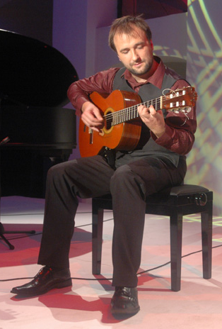
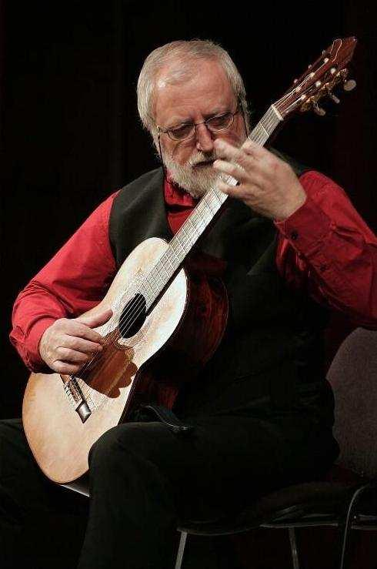

Setkání s kytaristou a skladatelem Štěpánem Rakem

Po loňském úspěchu přislíbil Štěpán Rak koncert v kostele v Klášterci i letos v doprovodu syna Jana-Matěje Raka, avšak kvůli neodkladným závazkům bylo nutné původně plánovaný termín 24. 8. odvolat.

Náhradní termín byl domluven na 7. září

Obecní kronika

Vážení spoluobčané,

Půl roku 2012 je za námi. Při hodnocení uplynulých měsíců třeba říci, že sekačky a křovinořezy se už dokonale vyřádily. Spletité cesty získaného zeleného materiálu necháme zatím bez povšimnutí, pouze pochválíme svěže dýchající upravená prostranství.

Nemám v úmyslu naříkat nad částečnou ztrátou zdroje krmení hospodářských zvířat. Život se ubírá měnícím se směrem a měnícími se podmínkami k poněkud upraveným metám. Dovolme i malým ponořit se do historie naší obce a bádat „ve vlastní režii“. V době prázdnin to s nimi zkusíme.

A s čím přicházíme za Vámi? Před časem jsme Vás prosili o zapůjčení nejrůznějších dobových materiálů. Odezvu zatím představuje dobře zapamatovatelné číslo – 0. Prosíme Vás, pokuste se. Budeme Vám vděčni, vše urychleně vrátíme.

Na závěr všem k zamyšlení předkládám malou olšanskou statistiku z roku 1936.
Počet chovaných zvířat:
Krav – 71, jalovic – 11, telat – 27, býků – 5, voli – 3, vepřů – 61, koz – 192, koní – 15
Počet ovocných stromů:
2030 jabloní, 1396 švestek, 1025 třešní, 641 hrušní, 194 slív, 74 višní, 65 vlašských ořechů, 51 meruněk, 10 broskví, 672 rybízů, 260 angreštů.
V obou případech jsou uváděny pouze Olšany.

Stanislav Zapletal

ZŠ INFORMUJE:
1. ÚŘEDNÍ HODINY V SRPNU:
KAŽDÉ SRPNOVÉ PONDĚLÍ 9.00 – 12.00 hodin

2. První školní den – pondělí 3. 9. 2012
- pouze 1. zahajovací hodina 8.00 – 8.45 hodin
- ranní školní družina 7.00 – 7.45 hodin
- možnost pobytu ve ŠD do oběda
- pokud chcete vaše dítě přihlásit na oběd dne 3. 9., učiňte tak poslední srpnový týden na tel. školní jídelny 583 247 110 nejpozději v pátek 31. 8. 2012
- v případě nutnosti možnost odpoledního pobytu v ŠD

3. www.skola.olsany.cz

MŠ INFORMUJE:
1. Provoz MŠ bude zahájen poslední srpnový týden (od Po 27. 8. 2012).
Chcete-li ještě dodatečně přihlásit vaše dítě, učiňte tak během měsíce srpna jedním z následujících způsobů:
- na e-mail ZŠ: olsany.skolicka@seznam.cz
- telefonicky na tel. ZŠ: 583 247 111
- osobně některé srpnové pondělí v době 9.00 – 12.00 hodin v ZŠ
2. Prázdninové úpravy v MŠ:
- oprava vybavení hřiště školky podle bezpečnostních norem
- drobná rekonstrukce šatny MŠ

Jana Kuchtíková

Provozní doba hřiště u školy v Olšanech

Hřiště je otevřené v sezoně mimo prázdniny
od 16.00 do 20.00 hodin
a o prázdninách
od 9.00 do 21.00 hodin.

Hřiště zájemcům otevře správce pan Bertók, č.tel.: 732 666 225



Vydává Obecní úřad Olšany, Olšany 75, 789 62, email: starosta@olsany.cz, IČO 00303097, vychází čtvrtletně, zdarma, příspěvky nejsou redakčně upravovány

